2008年江苏省泰州市中考数学试题
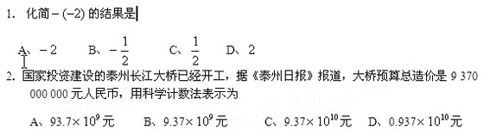
3．下列运算结果正确的是
A、$X^{3}⋅X^{3}=2X^{6}$ B、$(−X^{3})^{2}=−X^{6}$ C、$(5X)^{3}=\text{125}X^{3}$ D、$X^{5}÷X=X^{5}$
4．如图，已知以直角梯形ABCD的腰CD为直径的半圆O与梯形上底AD、下底BC以及腰AB均相切，切点分别是D、C、E。若半圆O的半径为2，梯形的腰AB为5，则该梯形的周长是
A、9 B、10 C、12 D、14
5．如图，直线a、b被直线c所截，下列说法正确的是
A、当$∠1\text{=∠}2$时，一定有$a$// b B、当a // b时，一定有$∠1\text{=∠}2$
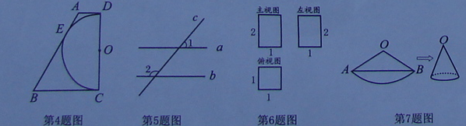
C、当a // b时，一定有$∠1\text{+∠}2={\text{180}}^{∘}$ D、当a // b时，一定有$∠1\text{+∠}2={\text{90}}^{∘}$

6．如图是一个几何体的三视图，根据图中提供的数据（单位：cm）可求得这个几何体的体积为
A、2${\text{cm}}^{3}$ B、4$x=2+\sqrt{2}$ C、6$x=2+\sqrt{2}$ D、8$x=2+\sqrt{2}$
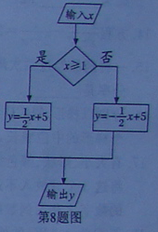
7．如图，一扇形纸片，圆心角$∠\text{AOB}$为${\text{120}}^{∘}$，弦AB的长为$2\sqrt{3}$cm，用它围成一个圆锥的侧面（接缝忽略不计），则该圆锥底面圆的半径为
A、$\frac{2}{3}$cm B、$\frac{2}{3}π$cm
C、$\frac{3}{2}$cm D、$\frac{3}{2}π$cm
8.根据右边流程图中的程序，当输入数值$x$为$−2$时，输出数值$y$为
A、4 B、6 C、8 D、10
9．二次函数$y=x^{2}+4x+3$的图象可以由二次函数$y=x^{2}$的图象平移而得到，下列平移正确的是
A、先向左平移2个单位长度，再向上平移1个单位长度
B、先向左平移2个单位长度，再向下平移1个单位长度
C、先向右平移2个单位长度，再向上平移1个单位长度
D、先向右平移2个单位长度，再向下平移1个单位长度
10．有下列事件：①367人中必有2人的生日相同；②抛掷一只均匀的骰子两次，朝上一面的点数之和一定大于等于2；③在标准大气压下，温度低于0${}^{∘}C$时冰融化；④如果a、b为实数，那么a+b=b+a。其中是必然事件的有
A、1个 B、2 个 C、3 个 D、4个
11.如图，把一张长方形纸片对折，折痕为AB的中点O为顶点把平角$∠\text{AOB}$三等分，沿平角的三等分线折叠，将折叠的图形剪出一个以O为顶点的等腰三角形，那么剪出的等腰三角形全部展开平铺后得到的平面图形一定是：
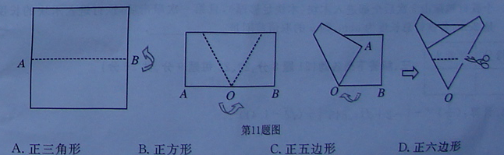
A.正三角形 B.正方形 C.正五边形 D.正六边形
12.在平面上，四边形ABCD的对角线AC和BD相交于O,且满足AB=CD，有下列四个条件：（1）OB=OC;(2)$\text{AD}\text{//}\text{BC}$;(3)$\frac{\text{AO}}{\text{CO}}=\frac{\text{DO}}{\text{BO}}$;(4)$∠\text{OAD}\text{=∠}\text{OBC}$.若只增加其中的一个条件，就一定能使$∠\text{BAC}\text{=∠}\text{CDB}$成立，这样的条件可以是
A. (2)、(4) B. (2) C. (3) 、(4) D. (4)
13. 在比例尺为1：2000的地图上测得AB两地间的图上距离为5cm，则AB两地间的实际距离为_____________m.
14.方程$\frac{x−3}{x−2}+\frac{1}{2−x}=2$的解是$x=$__________.
15.一种药品经过两次降价，药价从原来每盒60元降至到现在48.6元，则平均每次降价的百分比率是____________.
16.分别以梯形ABCD的上底AD、下底BC的长为直径作⊙$O_{1}$、⊙$O_{2}$，若两圆的圆心距等于这个梯形的中位线长，则这两个圆的位置关系是____________.
17.有大小、形状、颜色完全相同的5个乒乓球，每个球上分别标有数字1、2、3、4、5中的一个，将这5个球放入不透明的袋中搅匀，如果不放回的从中随机连续抽取两个，则这两个球上的数字之和为偶数的概率是_______________.
18.若O为$Δ\text{ABC}$的外心，且$∠\text{BOC}={\text{60}}^{∘}$,则$∠\text{BAC}={\text{__________}}^{∘}$
19．让我们轻松一下，做一个数字游戏：
第一步：取一个自然数n₁=5，计算n₁²+1得a₁；
第二步：算出a₁的各位数字之和得n₂，计算n₂²+1得a₂；
第三步：算出a₂的各位数字之和得n₃，计算n₃²+1得a₃；
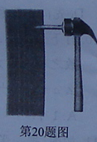
…………
依此类推，则a₂₀₀₈=_______________.
20．如图，用锤子以相同的力将铁钉垂直钉入木块，随着铁钉的深入，铁钉所受的阻力也越来越大。当铁钉未进入木块部分长度足够时，每次钉入木块的铁钉长度是前一次的$\frac{1}{2}$。已知这个铁钉被敲击3次后全部进入木块（木块足够厚），且第一次敲击后，铁钉进入木块的长度是2cm，若铁钉总长度为acm，则a的取值范围是_____________.
21．计算：$(\frac{1}{3})^{−1}−\left|−2+\sqrt{3}\text{tan}{\text{45}}^{∘}\right|+(\sqrt{2}−1\text{.}\text{41})^{{}_{0}}\text{.}$

22．先化简，再求值：$(\frac{x+2}{x^{2}−2x}−\frac{x−1}{x^{2}−4x+4})÷\frac{x^{2}−\text{16}}{x^{2}+4x}$，其中$x=2+\sqrt{2}$.

23．如图，⊿ABC内接于⊙O，AD是⊿ABC的边BC上的高，AE是⊙O的直径，连接BE，⊿ABE与⊿ADC相似吗？请证明你的结论。
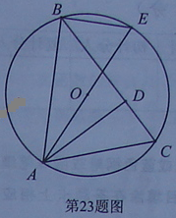
24．如图，某堤坝的横截面是梯形ABCD，背水坡AD的坡度i（即tan$α$）为1︰1.2，坝高为5米。现为了提高堤坝的防洪抗洪能力，市防汛指挥部决定加固堤坝，要求坝顶CD加宽1米，形成新的背水坡EF，其坡度为1︰1.4。已知堤坝总长度为4000米。
（1）求完成该工程需要多少土方？（4分）
（2）该工程由甲、乙两个工程队同时合作完成，按原计划需要20天。准备开工前接到上级通知，汛期可能提前，要求两个工程队提高工作效率。甲队工作效率提高30%，乙队工作效率提高40%，结果提前5天完成。问这两个工程队原计划每天各完成多少土方？（5分）

